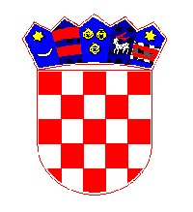
REPUBLIKA HRVATSKA
MEĐIMURSKA ŽUPANIJA
OPĆINSKO VIJEĆE
KLASA: 363-01/24-01/05
URBROJ: 2109-9-3-24-2
Kotoriba, 12. ožujka 2024.

Na temelju članka 69. stavka 4. Zakona o gospodarenju otpadom („Narodne novine“, br. 84/21 i 142/23) i članka 29. Statuta Općine Kotoriba ("Službeni glasnik Međimurske županije" broj 5/21 i 5/23), Općinsko vijeće Općine Kotoriba na 17. sjednici održanoj 12. ožujka 2024. donijelo je slijedeći

Z A K LJ U Č A K
o prihvaćanju Izvještaja o radu – gospodarenju otpadom
GKP PRE-KOM d.o.o. na području Općine Kotoriba za 2023. godinu

I.
Prihvaća se Izvještaj o radu – gospodarenju otpadom GKP PRE-KOM d.o.o na području Općine Kotoriba za 2023. godinu.

II.
Sastavni dio ovog Zaključka čini Izvještaj GKP PRE-KOM d.o.o. iz točke I. ovog Zaključka.

OPĆINSKO VIJEĆE OPĆINE KOTORIBA

PREDSJEDNIK
Općinskog vijeća

Hinko Virgej

